變數

區域變數與全域變數

<?php

$msg="這是全域變數";

function showMsg (){

$msg = "這是區域變數" ;

echo $msg."<br/>";

}

echo $msg."<br/>";

showMsg ($x);

echo $msg."<br/>";

?>

執行結果

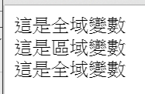

如要讓函式中的變數成為全域變數 可以使用global指令或是GLOBALS[]陣列來存取全域變數內容

<?php

$msg="這是全域變數";

function showMsg (){

global $msg;

$msg = "這是區域變數" ;

echo $msg."<br/>";

}

echo $msg."<br/>";

showMsg ($x);

echo $msg."<br/>";

?>

或

<?php

$msg="這是全域變數";

function showMsg (){

$GLOBALS[“msg”]= "這是區域變數" ;

echo $GLOBALS[“msg”]."<br/>";

}

echo $msg."<br/>";

showMsg ($x);

echo $msg."<br/>";

?>

執行結果

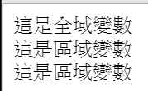

靜態變數

在預設情況下，函式中的區域變數會在函式執行時建立，在函式結束時該變數就會被釋放並不會存留在記憶體中，使用static指令可以將變數設定為靜態變數，使之在執行後變數值不會遺失

<?php

function showMe(){

static $msg;

$msg += 2;

echo $msg."<br/>";

}

showMe();

showMe();

?>

執行結果

